С 15 по 20 марта в гимназии проходила неделя экономических знаний, которая стала традиционной в нашей гимназии.
Экономика – увлекательно интересная и сложная наука, но, оказывается, и в этом строгом мире цифр, процентов, учета и переучета, баланса можно найти место для юмора. Увидеть смешное и забавное в экономике помогли странички «Юмор в экономике, сентенции знаменитых людей на экономические темы». В занимательных, юмористических карикатурах доступно и просто объяснялись сложные экономические явления и их риски.
Ученики 9 и 11 классов по сценарию экономической игры «Конкурс Робинзонов» очутились на необитаемом острове. В ходе игры двум командам предстояло выстраивать новые социальные и экономические отношения, решать житейские проблемы и порой находить неординарные решения. О
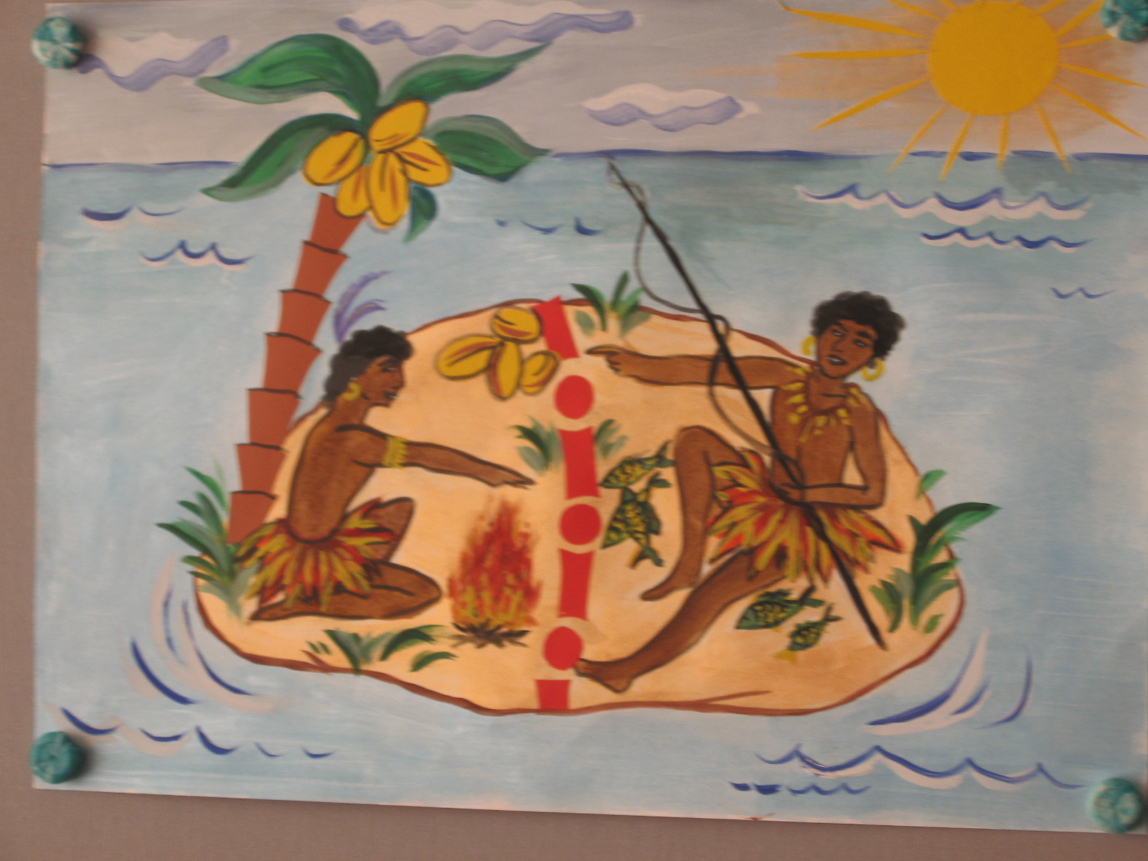
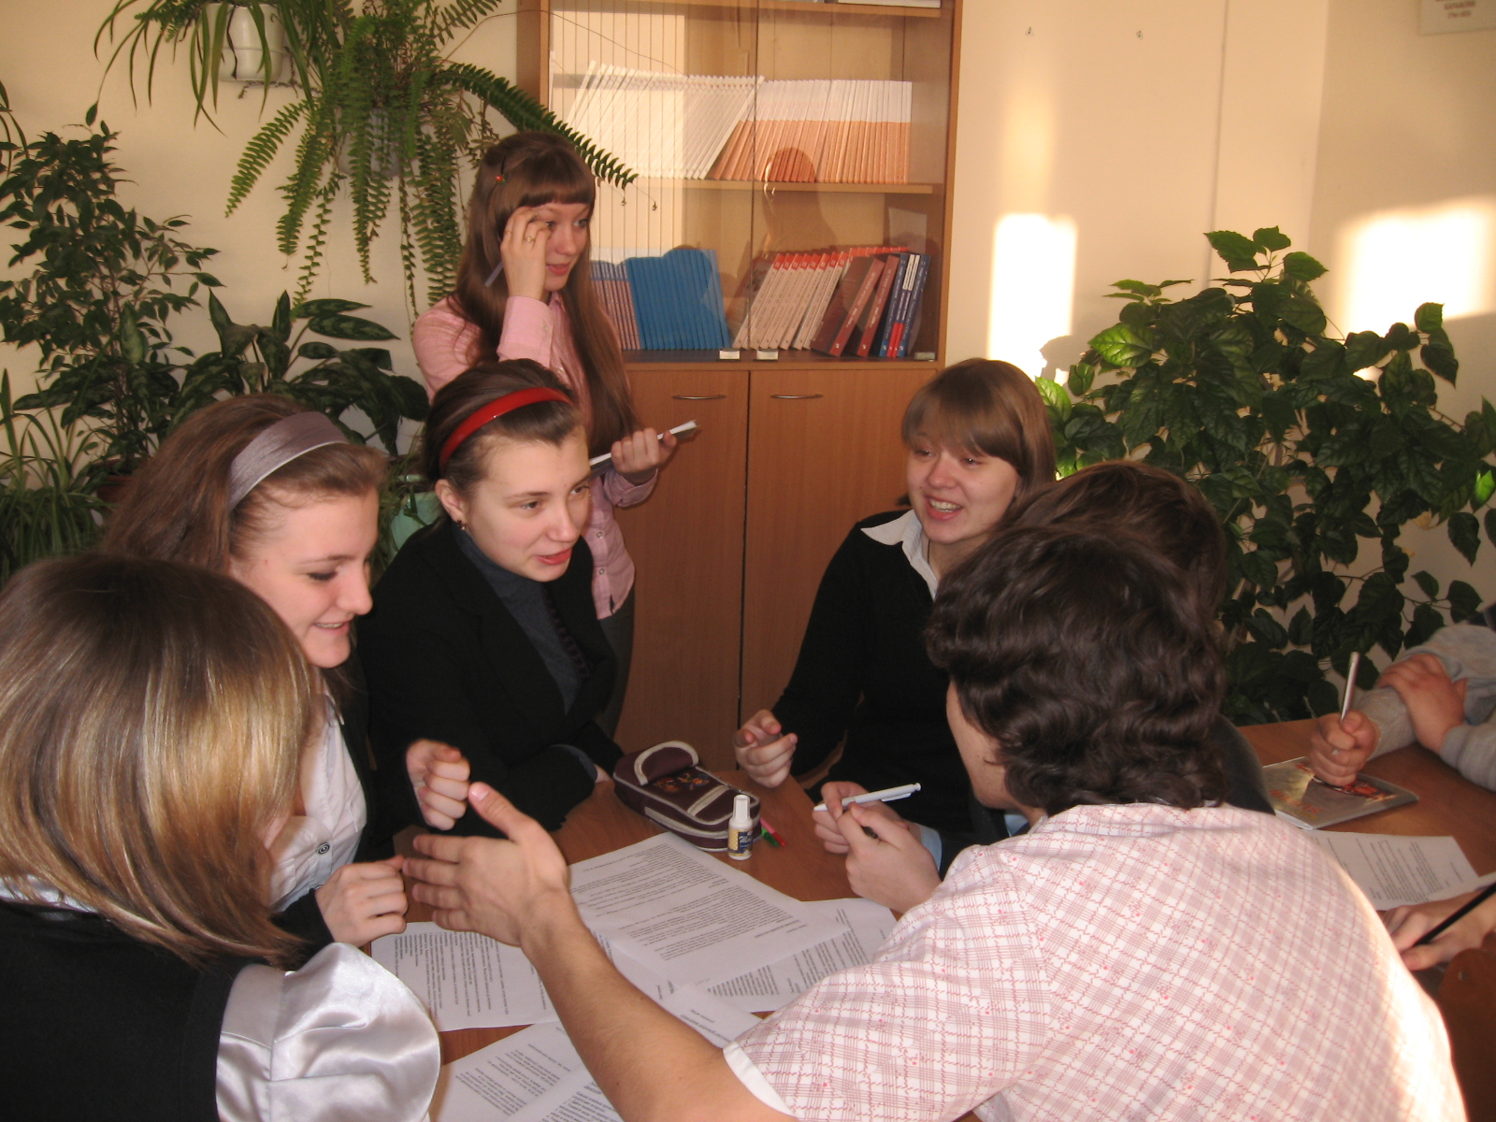

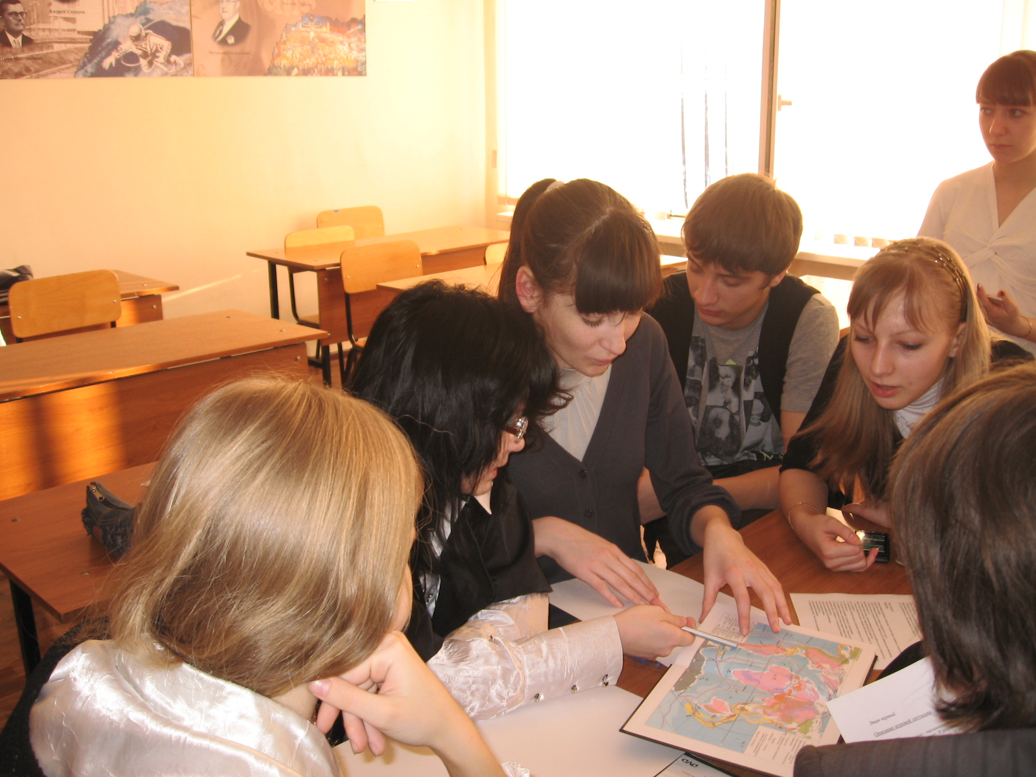

Восьмиклассники в ходе игры «Кругооборот денег в экономике» узнали по какому долгому и сложному пути проходят деньги.
Ученики 7-х классов узнали, что человечество всегда неоднозначно относилось к такой экономической категории, как деньги. Оказывается, деньги могут созидать мир, но могут и разрушать. В ходе игры «Люди и деньги» семиклассники смогли побывать в роли кредитора, заемщика, бережливого хозяина и беззаботного транжиры. После игры ребята поняли, что с деньгами нужно обходиться обдуманно и расчетливо.
Ученики 10-х классов встретились с Президентом Торгово-Промышленной палаты Смирновой М.А. и коммерческим директором ООО «Тон» Тимофеевой З.М., которые рассказали о рынке труда в нашем районе, о возможностях развития своего бизнеса в Павлово-Посадском районе. Был проведен блиц-тест по теме «Сможешь ли ты стать бизнесменом?». Оказалось, что среди 10-классников есть ребята, которые по своим личностным качествам могут организовать свой бизнес. Дело осталось только за приобретением необходимых знаний, а главное – наличием желания – много работать на себя. Многие ребята заинтересовались предложением ТПП заниматься в проекте «Начни своё дело». В ходе занятий учащимся предстоит разработать бизнес-план своего предпринимательского дела и защитить его перед жюри из предпринимателей района.

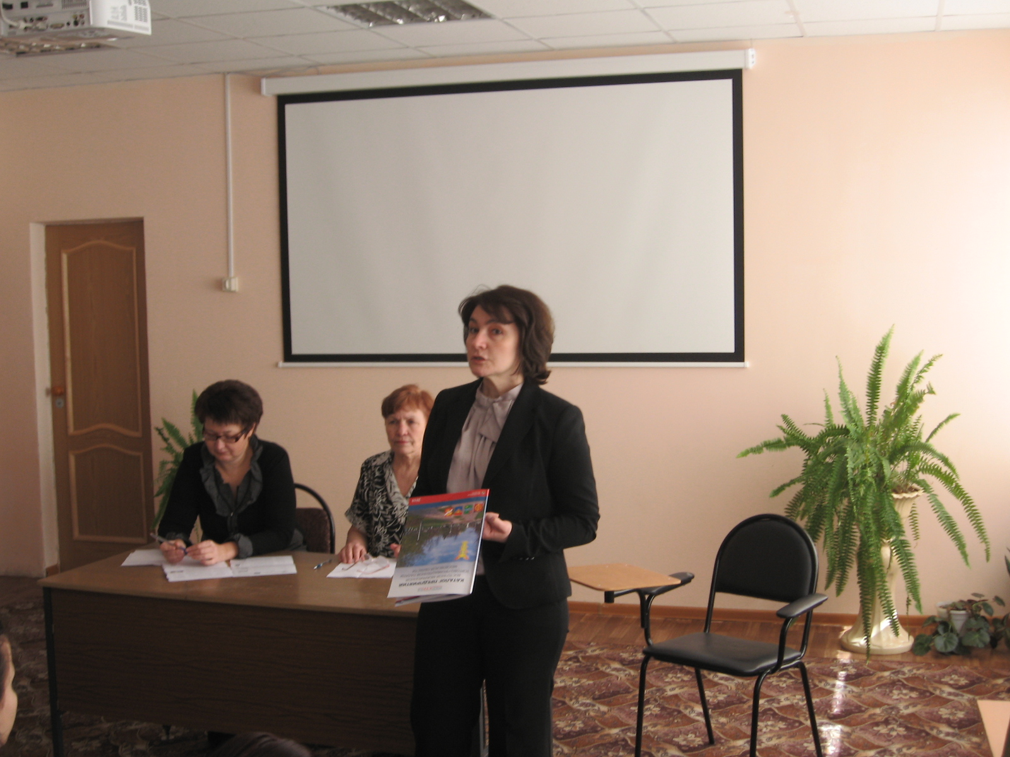
Выступает Президент Торгово-Промышленной палаты Смирнова М.А

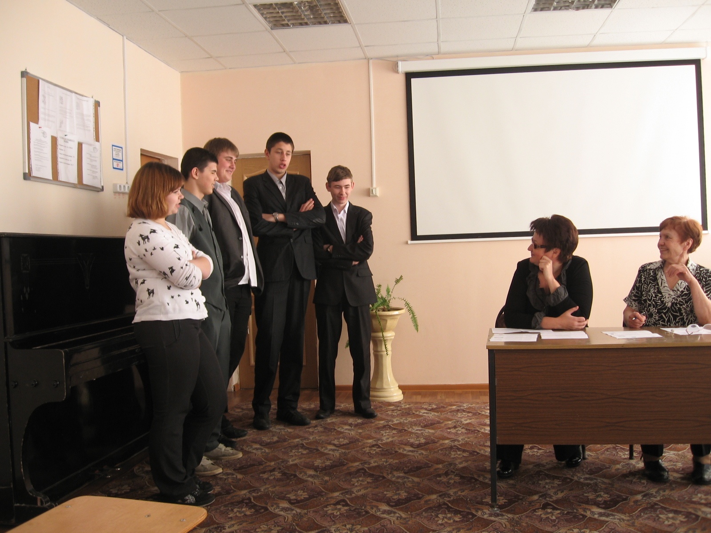

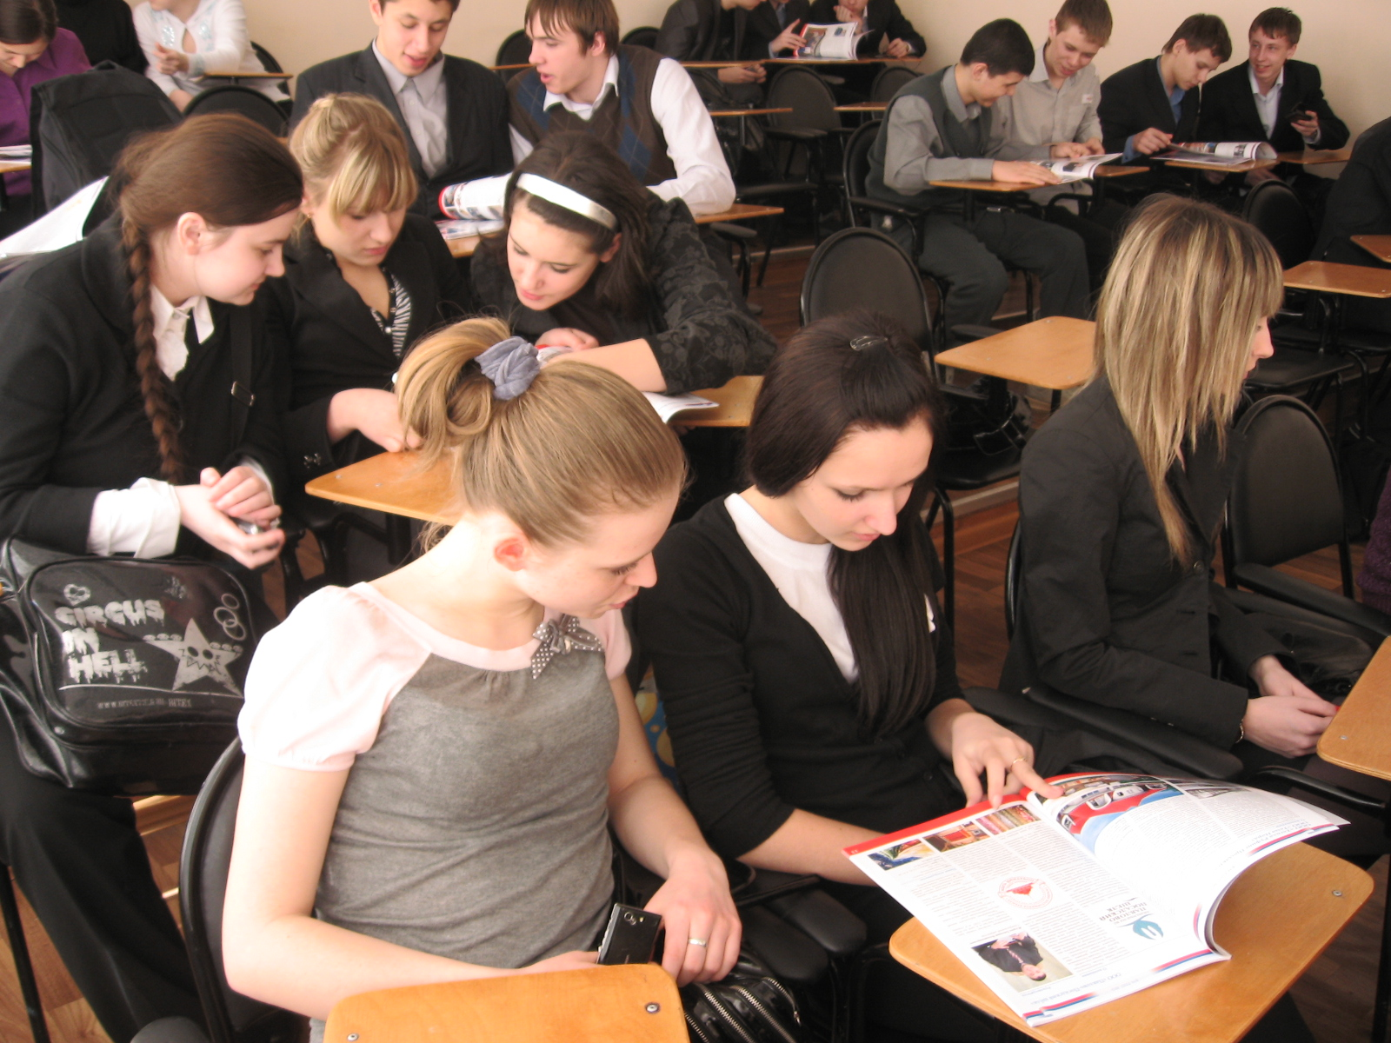

Брошюры о предприятиях района очень заинтересовали 10-классников.

В седьмых классах прошла интересная игра «Сколько я стою для своих родителей?». Сначала многие удивились и даже возмутились по поводу постановки вопроса. В ходе игры ребята убедились, что в жизни ничего не бывает бесплатно, и теперь многие из ребят стали задумываться о цене своих требований и желаний.

Экономика – полезная наука, она помогает не только сберечь заработанные деньги, но и получить прибыль, что так важно в наше время.
Изучайте экономику, она вам пригодится в жизни!

